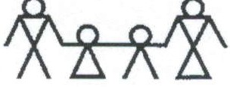PPP a SPC

ůsti nad Orlicí

IČO: 70847142

K rálovéhradecká 513,

562 01 ústí nad Orlici

Č.j.2950/pppuo/2024/eko V Ústí nad Orlicí 4. 6. 2024

**Hotel Studánka Matrix HOTELS s.r.o. Třebešov 1**

**516 01 Třebešov**

**Objednávka**

Objednáváme u Vás rekreační pobyt pro 39 zaměstnanců Pedagogicko-psychologické poradny a speciálně pedagogického centra ústí nad Orlicí v termínu 26. - 27.8.2024 dle cenové nabídky z 13.5.2024 (bez pozdního rautíku).

# Děkujeme.

S pozdravem

# Vyřizuje: Pavla Mudruňková

ekonomka

ředitelka PPP

# PhDr. Petra Novotná

**HLetoovtle:klo tu•id.Wnkaank505a *r,:;,.***

**516 yl V *\61***

*(* **n.Kn.**

**MATR TELS s.r.o.**

**IČO: 288 DIČ:**'

**tel.** '